Лабораторная работа №6. Исследование приемов работы с библиотеками DLL
Цель: исследовать приемы работы с библиотеками DLL
Теоретическая часть
DLL (Dynamic Link Library) — это динамически подключаемая библиотека, которая содержит код, данные и ресурсы, доступные для нескольких программ одновременно. DLL позволяет разделять функционал между приложениями, уменьшать размер программ и обеспечивать повторное использование кода.
Преимущества использования DLL
- Модульность. Позволяет разбить программу на отдельные компоненты.
- Экономия памяти. Общий код загружается в память один раз и используется разными приложениями.
- Обновляемость. Можно обновлять части функционала, не меняя всю программу.
- Повторное использование кода. Одинаковые функции не нужно дублировать в каждой программе.
Основные особенности работы с DLL
- DLL загружаются в память во время запуска программы (статическая загрузка) или во время выполнения (динамическая загрузка).
- Экспорт функций — DLL определяет функции, которые могут использовать внешние приложения.
- Импорт функций — приложения вызывают экспортированные функции из DLL.
Статическая и динамическая загрузка DLL
- Статическая загрузка: ссылка на DLL определяется на этапе компоновки, и библиотека загружается автоматически при запуске приложения.
- Динамическая загрузка: приложение самостоятельно загружает DLL во время выполнения с помощью функций, например, LoadLibrary или dlopen (в Unix-системах).
Экспорт и импорт функций
- В DLL функции, которые могут быть вызваны из внешнего кода, должны быть экспортированы.
- Для экспорта используется модификатор __declspec(dllexport) в Windows или соответствующие атрибуты в других ОС.
- Для импорта — __declspec(dllimport) или явное использование API функций.
Механизм работы с DLL на примере Windows
- DLL-файл содержит таблицу экспорта, в которой перечисляются доступные функции.
- При загрузке DLL операционная система связывает вызовы функций с адресами внутри DLL.
- При динамической загрузке приложение получает дескриптор DLL, а затем запрашивает адрес нужной функции с помощью GetProcAddress.
Обработка ошибок при работе с DLL
- Возможные ошибки: отсутствие DLL, неуспешная загрузка, отсутствующая экспортируемая функция.
- Необходимо выполнять проверку возвращаемых значений функций загрузки и получения адресов.
Примеры использования DLL
- Универсальные библиотеки для работы с графикой, сетью, математикой.
- Плагины для программ (расширения функционала без перекомпиляции).
- Обеспечение совместного доступа к аппаратным ресурсам и драйверам.
В этом пошаговом руководстве вы создадите библиотеку DLL, которая реализует некоторые математические функции. Затем вы создадите консольное приложение, использующее функции из библиотеки DLL. Попутно вы познакомитесь с некоторыми методами программирования и соглашениями, используемыми в библиотеках DLL для Windows.
В этом пошаговом руководстве рассматриваются следующие задачи:
- Создание проекта библиотеки DLL в Visual Studio.
- Добавление экспортированных функций и переменных в библиотеку DLL.
- Создание проекта "Консольное приложение" в Visual Studio.
- Использование в консольном приложении функций и переменных, импортированных из библиотеки DLL.
- Запустите готовое приложение.

Необходимые компоненты
- Компьютер под управлением Microsoft Windows 7 или более поздних версий. Мы рекомендуем использовать последнюю версию Windows для более удобной разработки.
- копия Visual Studio. Сведения о скачивании и установке Visual Studio см. в этой статье. Когда вы запускаете установщик, убедитесь, что установлена рабочая нагрузка Разработка классических приложений на C++. Не беспокойтесь, если вы не установили эту рабочую нагрузку при установке Visual Studio. Вы можете снова запустить установщик и установить ее сейчас.
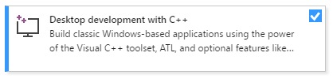
- Базовые значения об использовании интегрированной среды разработки Visual Studio. Если вы уже использовали классические приложения для Windows, вы, вероятно, справитесь. Общие сведения см. в обзоре возможностей интегрированной среды разработки Visual Studio.
- Основные навыки владения языком C++. Не волнуйтесь, мы не будем делать ничего сложного.

Создание проекта библиотеки DLL
Этот набор задач позволяет создать проект для библиотеки DLL, добавить код и выполнить его сборку. Для начала запустите IDE Visual Studio и выполните вход, если это необходимо. Инструкции немного отличаются в зависимости от используемой версии Visual Studio. Убедитесь, что в элементе управления в верхнем левом углу этой страницы выбрана правильная версия.

Практическая часть

Создание проекта библиотеки DLL в Visual Studio 2022
- В строке меню выберите Файл>Создать>Проект, чтобы открыть диалоговое окно Создание проекта.
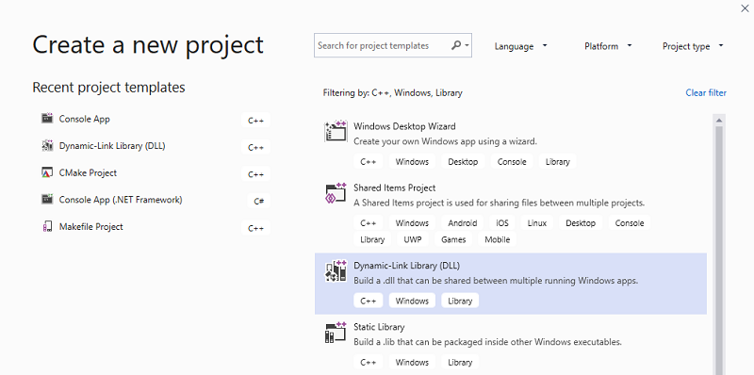
- В верхней части диалогового окна для параметра Язык установите значение C++, для параметра Платформа — значение Windows, а для параметра Тип проекта — значение Библиотека.
- В отфильтрованном списке типов проектов щелкните Библиотека динамической компоновки (DLL), а затем нажмите кнопку Далее.
- На странице Настроить новый проект введите MathLibrary в поле Имя проекта. Примите заданные по умолчанию Расположение и Имя решения. Для параметра Решение задайте Создать новое решение. Снимите флажок Разместить решение и проект в одном каталоге, если он установлен.
- Нажмите кнопку Создать, чтобы создать проект.
После создания решения созданный проект вместе с исходными файлами отобразится в окне обозревателя решений в Visual Studio.
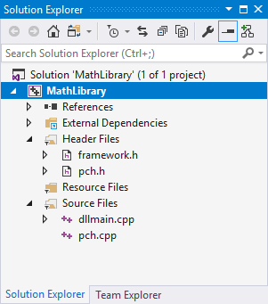
Пока эта библиотека DLL ничего не делает. Затем вы создадите файл заголовка для объявления функций, экспортируемых вашей библиотекой DLL, и добавите определения функций в библиотеку DLL, чтобы сделать ее более полезной.

Добавление файла заголовка в библиотеку DLL
- Чтобы создать файл заголовка для функций, последовательно щелкните Проект>Добавить новый элемент.
- В диалоговом окне Добавление нового элемента в левой области щелкните Visual C++. В центральной области выберите Заголовочный файл (.h). Укажите MathLibrary.h в качестве имени для файла заголовка.
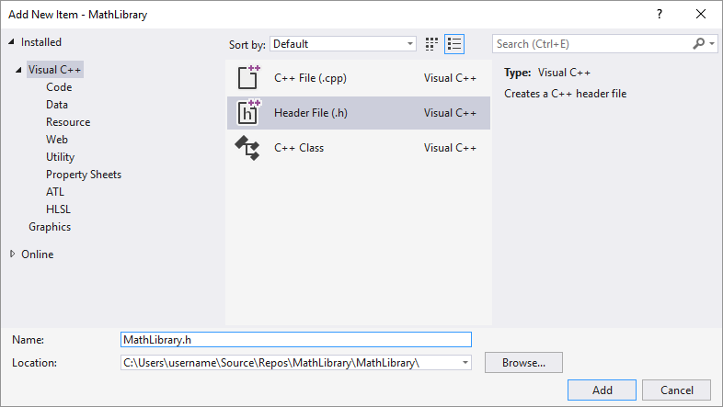
- Нажмите кнопку ​​Добавить, чтобы создать пустой файл заголовка, который отображается в новом окне редактора.
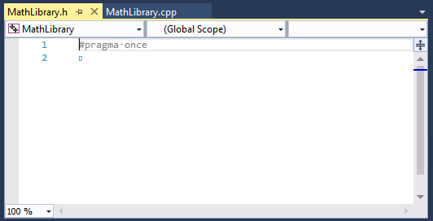
- Замените все содержимое этого файла заголовка следующим кодом:
// MathLibrary.h - Contains declarations of math functions
#pragma once

#ifdef MATHLIBRARY_EXPORTS
#define MATHLIBRARY_API __declspec(dllexport)
#else
#define MATHLIBRARY_API __declspec(dllimport)
#endif

// The Fibonacci recurrence relation describes a sequence F
// where F(n) is { n = 0, a
// { n = 1, b
// { n > 1, F(n-2) + F(n-1)
// for some initial integral values a and b.
// If the sequence is initialized F(0) = 1, F(1) = 1,
// then this relation produces the well-known Fibonacci
// sequence: 1, 1, 2, 3, 5, 8, 13, 21, 34, ...

// Initialize a Fibonacci relation sequence
// such that F(0) = a, F(1) = b.
// This function must be called before any other function.
extern "C" MATHLIBRARY_API void fibonacci_init(
const unsigned long long a, const unsigned long long b);

// Produce the next value in the sequence.
// Returns true on success and updates current value and index;
// false on overflow, leaves current value and index unchanged.
extern "C" MATHLIBRARY_API bool fibonacci_next();

// Get the current value in the sequence.
extern "C" MATHLIBRARY_API unsigned long long fibonacci_current();

// Get the position of the current value in the sequence.
extern "C" MATHLIBRARY_API unsigned fibonacci_index();
Этот файл заголовка объявляет некоторые функции для создания обобщенной последовательности Фибоначчи, исходя из двух начальных значений. Вызов fibonacci_init(1, 1) создает знакомую последовательность чисел Фибоначчи.
Обратите внимание на операторы препроцессора в верхней части файла. Новый шаблон проекта библиотеки DLL добавляется <PROJECTNAME>_EXPORTS к определенным макросам препроцессора. В этом примере Visual Studio определяет MATHLIBRARY_EXPORTS , когда создается проект DLL MathLibrary.
MATHLIBRARY_EXPORTS При определении MATHLIBRARY_API макроса макрос задает __declspec(dllexport) модификатор для объявлений функций. Этот модификатор предписывает компилятору и компоновщику экспортировать функцию или переменную из библиотеки DLL для использования другими приложениями. Если не определено, например, если MATHLIBRARY_EXPORTS файл заголовка включен клиентским приложением, MATHLIBRARY_API применяет __declspec(dllimport) модификатор к объявлениям. Этот модификатор оптимизирует импорт функции или переменной в приложении. Дополнительные сведения см. в статье dllexport, dllimport.

Добавление реализации в библиотеку DLL
- В обозревателе решений щелкните узел Файлы решения правой кнопкой мыши и выберите пункты Добавить > Новый элемент. Создайте новый CPP-файл с именем MathLibrary.cpp, аналогично добавлению нового файла заголовка на предыдущем шаге.
- В окне редактора выберите вкладку MathLibrary.cpp, если она уже открыта. Если нет, то в обозревателе решений дважды щелкните файл MathLibrary.cpp в папке Исходные файлы проекта MathLibrary.
- В редакторе замените содержимое файла MathLibrary.cpp следующим кодом:
// MathLibrary.cpp : Defines the exported functions for the DLL.
#include "pch.h" // use stdafx.h in Visual Studio 2017 and earlier
#include <utility>
#include <limits.h>
#include "MathLibrary.h"

// DLL internal state variables:
static unsigned long long previous_; // Previous value, if any
static unsigned long long current_; // Current sequence value
static unsigned index_; // Current seq. position

// Initialize a Fibonacci relation sequence
// such that F(0) = a, F(1) = b.
// This function must be called before any other function.
void fibonacci_init(
const unsigned long long a,
const unsigned long long b)
{
index_ = 0;
current_ = a;
previous_ = b; // see special case when initialized
}

// Produce the next value in the sequence.
// Returns true on success, false on overflow.
bool fibonacci_next()
{
// check to see if we'd overflow result or position
if ((ULLONG_MAX - previous_ < current_) ||
(UINT_MAX == index_))
{
return false;
}

// Special case when index == 0, just return b value
if (index_ > 0)
{
// otherwise, calculate next sequence value
previous_ += current_;
}
std::swap(current_, previous_);
++index_;
return true;
}

// Get the current value in the sequence.
unsigned long long fibonacci_current()
{
return current_;
}

// Get the current index position in the sequence.
unsigned fibonacci_index()
{
return index_;
}
Чтобы убедиться, что все работает, скомпилируйте библиотеку динамической компоновки. Чтобы выполнить компиляцию, последовательно выберите Сборка>Собрать решение. Библиотека DLL и связанные выходные данные компилятора помещаются в папку с именем Debug непосредственно под папкой решения. При создании сборки выпуска выходные данные помещаются в папку с именем Release. Результат должен выглядеть следующим образом.
1>------ Build started: Project: MathLibrary, Configuration: Debug Win32 ------
1>pch.cpp
1>dllmain.cpp
1>MathLibrary.cpp
1>Generating Code...
1> Creating library C:\Users\username\Source\Repos\MathLibrary\Debug\MathLibrary.lib and object C:\Users\username\Source\Repos\MathLibrary\Debug\MathLibrary.exp
1>MathLibrary.vcxproj -> C:\Users\username\Source\Repos\MathLibrary\Debug\MathLibrary.dll
========== Build: 1 succeeded, 0 failed, 0 up-to-date, 0 skipped ==========
Поздравляем, вы создали библиотеку DLL с помощью Visual Studio! Далее вы создадите клиентское приложение, которое использует функции, экспортируемые из библиотеки DLL.

Создание клиентского приложения, которое использует библиотеку DLL
При создании библиотеки DLL подумайте о том, как клиентские приложения могут его использовать. Чтобы вызвать функции или получить доступ к данным, экспортированным библиотекой DLL, исходный код клиента должен иметь объявления, доступные во время компиляции. Во время компоновки компоновщику требуются сведения для разрешения вызовов функций или доступа к данным. Библиотека DLL предоставляет эти сведения в библиотеке импорта — файле, который содержит сведения о поиске функций и данных вместо фактического кода. Во время выполнения библиотека DLL должна быть доступна клиенту в месте, которое может найти операционная система.
Независимо от того, является ли он вашим или предоставлен сторонним разработчиком, вашему проекту клиентского приложения требуется несколько фрагментов информации для использования библиотеки DLL. Ему необходимо найти заголовки, в которых объявляются экспорты библиотеки DLL, библиотеки импорта для компоновщика и сама библиотека DLL. Одним из решений является копирование всех этих файлов в ваш клиентский проект. Для сторонних библиотек DLL, которые вряд ли изменятся во время разработки вашего клиента, этот метод может быть лучшим способом их использования. Однако, когда вы также создаете библиотеку DLL, лучше избегать дублирования. Если вы делаете локальную копию файлов библиотеки DLL, которые находятся в стадии разработки, вы можете случайно изменить файл заголовка только в одной копии или использовать устаревшую библиотеку.
Чтобы избежать рассинхронизации, мы рекомендуем вам установить путь включения в своем клиентском проекте, чтобы добавить файлы заголовков библиотеки DLL напрямую из проекта DLL. Кроме того, укажите путь к библиотеке в своем клиентском проекте, чтобы добавить библиотеки импорта DLL из проекта DLL. Наконец, скопируйте встроенную библиотеку DLL из проекта DLL в выходной каталог своей сборки клиента. Этот шаг позволяет вашему клиентскому приложению использовать тот же код библиотеки DLL, который вы создали.

Создание клиентского приложения в Visual Studio
- В строке меню выберите "Файл>нового проекта">, чтобы открыть диалоговое окно "Создать проект".
- В верхней части диалогового окна задайте для параметра Язык значение C++, для параметра Платформа значение Windows, а для Типа проекта — Консоль.
- В отфильтрованном списке типов проектов щелкните Консольное приложение, а затем нажмите кнопку Далее.
- На странице Настроить новый проект введите MathClient в поле Имя проекта. Примите заданные по умолчанию Расположение и Имя решения. Для параметра Решение задайте Создать новое решение. Снимите флажок Разместить решение и проект в одном каталоге, если он установлен.
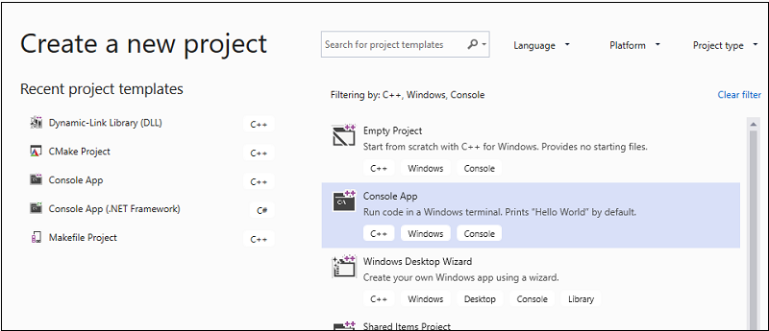
- Нажмите кнопку Создать, чтобы создать клиентский проект.
Создается минимальный проект консольного приложения. Имя главного исходного файла будет совпадать с ранее введенным именем проекта. В этом примере используется имя MathClient.cpp. Вы можете создать проект, но он еще не использует вашу библиотеку DLL.
Затем, чтобы вызвать функции MathLibrary в исходном коде, ваш проект должен содержать файл MathLibrary.h. Этот файл заголовка можно скопировать в проект клиентского приложения, а затем добавить его в проект как существующий элемент. Этот метод подходит для сторонних библиотек. Однако если вы работаете над кодом для библиотеки DLL и клиента одновременно, файлы заголовков могут выйти из синхронизации. Чтобы избежать этой проблемы, задайте в проекте путь "Дополнительные каталоги включения" , чтобы включить путь к исходному заголовку.

Добавление заголовка библиотеки DLL в путь включения
- Щелкните правой кнопкой мыши узел MathClient в обозревателе решений, чтобы открыть диалоговое окно Страницы свойств.
- В раскрывающемся списке Конфигурация выберите пункт Все конфигурации, если он еще не выбран.
- В области слева выберите пункт Свойства конфигурации >C/C++ >Общие.
- На панели свойств щелкните раскрывающийся элемент управления рядом с полем ввода параметра Дополнительные каталоги включаемых файлов, а затем щелкните Правка.
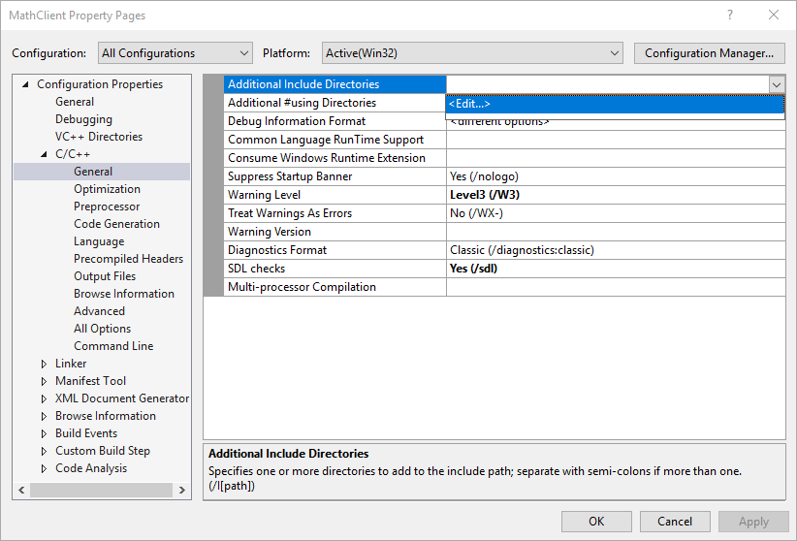
- Дважды щелкните в верхней панели диалогового окна Дополнительные каталоги включаемых файлов, чтобы включить элемент управления "Поле ввода". Или щелкните значок папки, чтобы создать новую запись.
- В элементе управления "Поле ввода" укажите путь к расположению файла заголовка MathLibrary.h. Чтобы перейти к нужной папке, можно выбрать элемент управления с многоточием (...).
Можно также ввести относительный путь от исходных файлов клиента к папке, содержащей файлы заголовков библиотеки DLL. Если вы следовали инструкциям по размещению клиентского проекта в отдельном решении, отличном от библиотеки DLL, относительный путь должен выглядеть следующим образом:
..\..\MathLibrary\MathLibrary
Если библиотеки DLL и клиентские проекты находятся в одном решении, относительный путь может выглядеть следующим образом:
..\MathLibrary
Если библиотеки DLL и клиентские проекты находятся в других папках, измените относительный путь для соответствия. Или используйте элемент управления "Многоточие" для поиска папки.
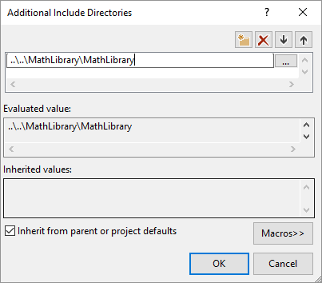
- После ввода пути к файлу заголовка в диалоговом окне Дополнительные каталоги включаемых файлов нажмите кнопку ОК. В диалоговом окне Страницы свойств нажмите кнопку OK, чтобы сохранить изменения.
Теперь можно добавить файл MathLibrary.h и использовать функции, которые он объявляет, в вашем клиентском приложении. Замените содержимое файла MathClient.cpp, используя следующий код:
C++Копировать
// MathClient.cpp : Client app for MathLibrary DLL.
// #include "pch.h" Uncomment for Visual Studio 2017 and earlier
#include <iostream>
#include "MathLibrary.h"

int main()
{
// Initialize a Fibonacci relation sequence.
fibonacci_init(1, 1);
// Write out the sequence values until overflow.
do {
std::cout << fibonacci_index() << ": "
<< fibonacci_current() << std::endl;
} while (fibonacci_next());
// Report count of values written before overflow.
std::cout << fibonacci_index() + 1 <<
" Fibonacci sequence values fit in an " <<
"unsigned 64-bit integer." << std::endl;
}
Этот код может быть скомпилирован, но не скомпилирован. Если вы создаете клиентское приложение, в списке ошибок появится несколько ошибок LNK2019. Это связано с отсутствием некоторых сведений о проекте: вы еще не указали, что проект зависит от библиотеки MathLibrary.lib . И вы не указали компоновщику, как найти файл MathLibrary.lib.
Чтобы устранить эту проблему, можно скопировать файл библиотеки непосредственно в проект клиентского приложения. Компоновщик сможет найти и использовать его автоматически. Однако если и библиотека, и клиентское приложение находятся в стадии разработки, это может привести к изменениям в одной копии, которые не будут отображаться в другой. Чтобы избежать этой проблемы, можно задать свойство Дополнительные зависимости, чтобы сообщить системе сборки о том, что проект зависит от MathLibrary.lib. Также можно задать путь Дополнительные каталоги библиотек в проекте, включив в него путь к исходной библиотеке при компоновке.

Добавление библиотеки импорта DLL в проект
- Щелкните правой кнопкой мыши узел MathClient в обозревателе решений и выберите Свойства, чтобы открыть диалоговое окно Страницы свойств.
- В раскрывающемся списке Конфигурация выберите пункт Все конфигурации, если он еще не выбран. Это гарантирует, что любые изменения свойств применяются к сборкам отладки и выпуска.
- В области слева выберите пункт Свойства конфигурации >Компоновщик>Ввод. На панели свойств щелкните раскрывающийся элемент управления рядом с полем ввода параметра Дополнительные зависимости, а затем щелкните Правка.
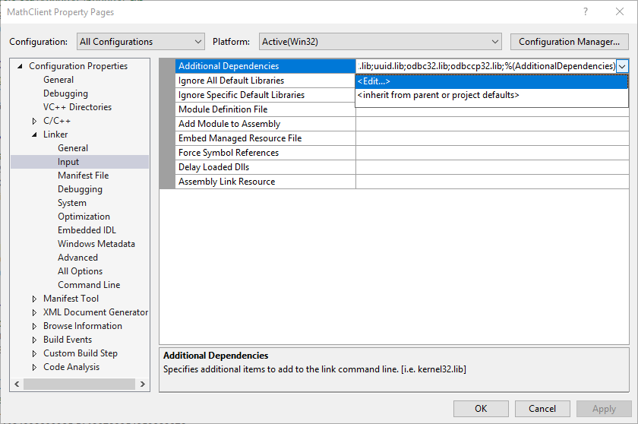
- В диалоговом окне Дополнительные зависимости добавьте MathLibrary.lib в список в верхнем элементе управления "Поле ввода".
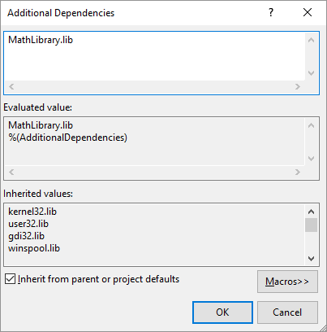
- Нажмите кнопку OK, чтобы вернуться в диалоговое окно Страницы свойств.
- В области слева выберите пункт Свойства конфигурации >Компоновщик>Общие. На панели свойств щелкните раскрывающийся элемент управления рядом с полем ввода параметра Дополнительные каталоги библиотек, а затем щелкните Правка.
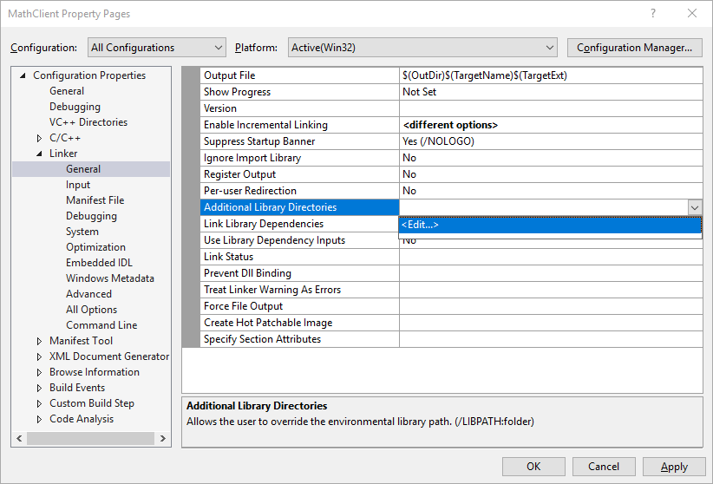
- Дважды щелкните в верхней панели диалогового окна Дополнительные каталоги библиотек, чтобы включить элемент управления "Поле ввода". В элементе управления "Поле ввода" укажите путь к расположению файла MathLibrary.lib. По умолчанию он находится в папке с именем Debug непосредственно в папке решения DLL. При создании сборки выпуска файл помещается в папку с именем Release. Можно использовать макрос $(IntDir), чтобы компоновщик мог найти библиотеку DLL независимо от типа создаваемой сборки. Если вы следовали инструкциям по размещению клиентского проекта в отдельном решении, отличном от проекта DLL, относительный путь должен выглядеть следующим образом:
..\..\MathLibrary\$(IntDir)
Если библиотеки DLL и клиентские проекты находятся в других расположениях, измените относительный путь для соответствия.
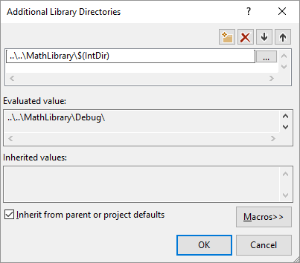
- Как только вы ввели путь к файлу библиотеки, в диалоговом окне Дополнительные каталоги библиотек нажмите кнопку ОК, чтобы вернуться в диалоговое окно Страницы свойств. Нажмите ОК, чтобы сохранить изменения свойств.
Ваше клиентское приложение теперь можно компилировать и компоновать, но в нем по-прежнему нет всего необходимого для запуска. Когда операционная система загружает ваше приложение, оно ищет библиотеку DLL MathLibrary. Если она не может найти библиотеку DLL в определенных системных каталогах, в пути среды или локальном каталоге приложения, загрузка завершается сбоем. В зависимости от операционной системы вы увидите сообщение об ошибке следующего вида:
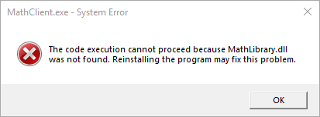
Чтобы избежать этой проблемы, можно скопировать библиотеку DLL в каталог, в котором находится исполняемый файл клиента, в процессе сборки. Можно добавить событие после сборки в ваш проект, чтобы добавить команду, которая копирует библиотеку DLL в выходной каталог вашей сборки. Указанная здесь команда копирует библиотеку DLL только в том случае, если она отсутствует или была изменена. Он использует макросы для копирования в расположения отладки или выпуска на основе конфигурации сборки.

Копирование библиотеки DLL в событие после сборки
- Щелкните правой кнопкой мыши узел MathClient в обозревателе решений и выберите Свойства, чтобы открыть диалоговое окно Страницы свойств.
- В раскрывающемся списке Конфигурация выберите пункт Все конфигурации, если он еще не выбран.
- В области слева выберите Свойства конфигурации >События сборки >Событие после сборки.
- В области свойств щелкните элемент управления "Поле ввода" в поле Командная строка. Если вы следовали инструкциям по размещению клиентского проекта в отдельном решении, отличном от проекта DLL, введите следующую команду:
xcopy /y /d "..\..\MathLibrary\$(IntDir)MathLibrary.dll" "$(OutDir)"
Если библиотеки DLL и клиентские проекты находятся в других каталогах, измените относительный путь к библиотеке DLL для соответствия.
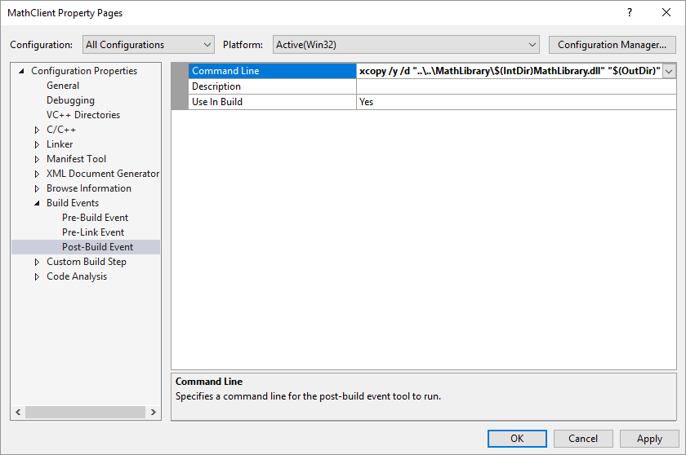
- Нажмите кнопку OK, чтобы сохранить изменения в свойствах проекта.
Теперь в вашем клиентском приложении есть все, что нужно для сборки и запуска. Соберите приложение, щелкнув команду Сборка>Собрать решение в меню. Окно Вывод в Visual Studio должно иметь примерно следующий вид в зависимости от используемой версии Visual Studio:
OutputКопировать
1>------ Build started: Project: MathClient, Configuration: Debug Win32 ------
1>MathClient.cpp
1>MathClient.vcxproj -> C:\Users\username\Source\Repos\MathClient\Debug\MathClient.exe
1>1 File(s) copied
========== Build: 1 succeeded, 0 failed, 0 up-to-date, 0 skipped ==========
Поздравляем, вы создали приложение, которое вызывает функции в вашей библиотеке DLL. Теперь запустите свое приложение, чтобы увидеть, как оно работает. В строке меню щелкните Отладка>Начать без отладки. В Visual Studio открывается командное окно для запуска программы. Последняя часть выходных данных должна выглядеть так:
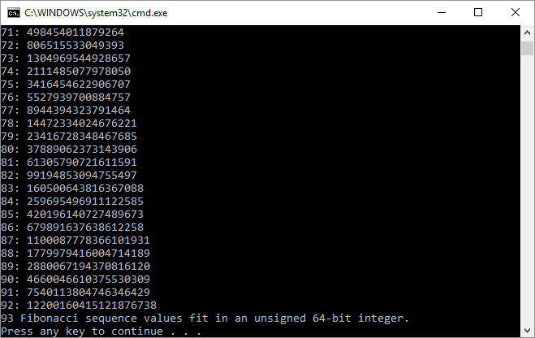
Для закрытия командного окна нажмите любую клавишу.
Теперь, когда вы создали библиотеку DLL и клиентское приложение, вы можете экспериментировать. Попробуйте задать точки останова в коде клиентского приложения и запустите приложение в отладчике. Посмотрите, что происходит, когда вы входите в вызов библиотеки. Добавьте другие функции в библиотеку или напишите другое клиентское приложение, которое использует вашу библиотеку DLL.
При развертывании приложения необходимо также развернуть используемые им библиотеки DLL. Самый простой способ сделать библиотеки DLL, которые вы создаете или добавляете из сторонних источников, доступными — поместить их в тот же каталог, что и ваше приложение. Это также называется локальным развертыванием приложений.
Контрольные вопросы
- Что такое DLL и для чего она используется?
- Какие основные преимущества дает использование DLL в программировании?
- В чем разница между статической и динамической загрузкой DLL?
- Как экспортируются функции из DLL?
- Что такое импорт функций из DLL и как он реализуется?
- Как на Windows осуществляется динамическая загрузка DLL?
- Какие функции Windows API используются для загрузки DLL и получения адреса функции?
- Какие типичные ошибки могут возникать при работе с DLL и как их обрабатывать?
- Приведите примеры практического использования DLL в программировании.
- В чем преимущества использования DLL при разработке плагинов и расширений для приложений?

